Célterület adatlap
Célterület azonosító: 1 021 686
Helyi Akciócsoport: Tiszazugi-Leader Vidékfejlesztési Programiroda Nonprofit Kft. UMVP intézkedés: Versenyképesség Jogcím: Közösségi célú fejlesztés Célterület megnevezése: Összefogás a Tiszazug turisztikai fejlődésért, a HACS települések együttes összefogásával
Vonatkozó HPME azonosító: 780a01 Vonatkozó HPME megnevezése: Települések együttműködésének javítása
I. Fogalom magyarázat
-
II. Támogatás vehető igénybe
Támogatás vehető igénybe a Tiszazugi- LEADER HACS településeinek összefogásával megvalósuló közös egymásra épülő turisztikai programcsomag kidolgozására. Támogatás vehető igénybe a Tiszazugi- LEADER HACS térségében meglévő turisztikai nevezetességeket, programokat, szálláshelyeket, valamint az aktív/passzív kikapcsolódási, sportolási lehetőségeket bemutató többnyelvű kiadvány elkészítésére.
Támogatás vehető igénybe továbbá a Tiszazugi- LEADER HACS térségében meglévő turisztikai nevezetességeket, programokat, szálláshelyeket, valamint az aktív/passzív kikapcsolódási, sportolási lehetőségek témájában kisfilmek készítésére. Támogatás vehető igénybe turisztikai információs pont létrehozására. Támogatás vehető igénybe a projekt megvalósításához kapcsolódó marketing tevékenységre.
III. Támogatás mértéke
Az igénybe vehető támogatás legkisebb mértéke kizárólag hátrányos helyzetű területen 5 000 000 forint összeg. Az igénybe vehető támogatás legnagyobb mértéke kizárólag hátrányos helyzetű területen 10 000 000 forint összeg. Az igénybe vehető támogatás legkisebb mértéke nem hátrányos helyzetű területen, illetve ha nincs a hátrányos helyzetű területre keret összeggel különítve 0 forint összeg. Az igénybe vehető támogatás legnagyobb mértéke nem hátrányos helyzetű területen, illetve ha nincs a hátrányos helyzetű területre keretösszeg elkülönítve 0 forintösszeg.
Intenzitások:
Kérelmező típusa Intenzitások nem LHH vagy vegyes Intenzitások LHH településen (%)
A rendelkezésre álló keretösszeg a 2007-2013-as időszakban hátrányos helyzetű területen 10 000 000 forintösszeg, egyéb területen forintösszeg.
IV. Célterület specifikus alanyi és tárgyi feltételek
A projekt csak együttműködésben valósítható meg. Marketing tevékenység önállóan nem támogatható. A kedvezményezett vállalja, hogy a projekt LEADER támogatással történő megvalósítása esetén legalább 1 alkalommal részt vesz a HVS-sel kapcsolatos, együttműködést erősítő személyes konzultáción, rendezvényen vagy képzésen, a jogerős támogatási határozat kézhezvételétől számított 12 hónapon belül. A pályázó vállalja, hogy a projekt megvalósítása során 1 fő munkavállalót napi 8 órás teljes munkaidőben legalább 12 hónapig folyamatosan foglalkoztat.
V. Jogosult települések
Támogatás olyan célra vehető igénybe, amely az alábbi településeken valósul meg:
Cibakháza ; Szelevény ; Kunszentmárton ; Tiszakürt ; Tiszasas ; Öcsöd ; Tiszainoka ; Nagyrév ; Csépa ; Cserkeszőlő ; Martfű ;
VI. Elszámolható kiadások
Jogcímhez elszámolható kiadás megnevezése
a) a Vhr. 30. §-ában foglaltaknak megfelelő, a fejlesztési tevékenységhez kapcsolódó építési munkák: új építmény, épület építése, meglévő építmény, épület
felújítása, bővítése, korszerűsítése, valamint épületgépészet kialakítása, korszerűsítése, tereprendezés, parkosítás;
b) ingatlanhoz kapcsolódó, telekhatáron belüli kisléptékű infrastruktúra-fejlesztések:
ba) tűzi-víz hálózat, korszerű tűzvédelmi hálózat, és a hozzá kapcsolódó elosztó és egyéb berendezések kiépítése;
bb) ivó- és ipari vízellátás saját kúttal, vagy hálózatra csatlakozással, és a hozzá kapcsolódó elosztó és egyéb berendezések kiépítése;
bc) földgázvezeték, távhővezeték, és a hozzá kapcsolódó elosztó és egyéb berendezések kiépítése;
bd) elektromos hálózatra csatlakozás kiépítése és a hozzá kapcsolódó elosztó és egyéb berendezések kiépítése;
be) egyedi szennyvíztisztító kisberendezések kiépítése;
bf) szelektív hulladékgyűjtők és tárolók kiépítése;
bg) vagyonvédelmi elektronikai rendszer kiépítése;
bh) fenntartható, környezetbarát, megújuló energiaforrásokat hasznosító gépek, eszközök és berendezések beszerzése, kiépítése (meleg víz, fűtés és
elektromos áram előállítása és felhasználása céljából);
g) marketing kiadások:
ga) hirdetések költségei;
gb) kiadványok, szórólapok elkészítésének és terjesztésének költségei (adatgyűjtés, adatbázis-használati jog, szerkesztés, terjesztés költségei, nyomdai, fotó
és grafikai költségek);
gc) reklámfilmek elkészítésének és terjesztésének költségei;
ge) promóciók költségei (ajándéktárgyak készíttetése);
j) arculati elemek (ÚMVP és EU és HACS logó)
VII. Értékelési szempontok
Értékelési szempont Ellenőrzés módja Pontszám
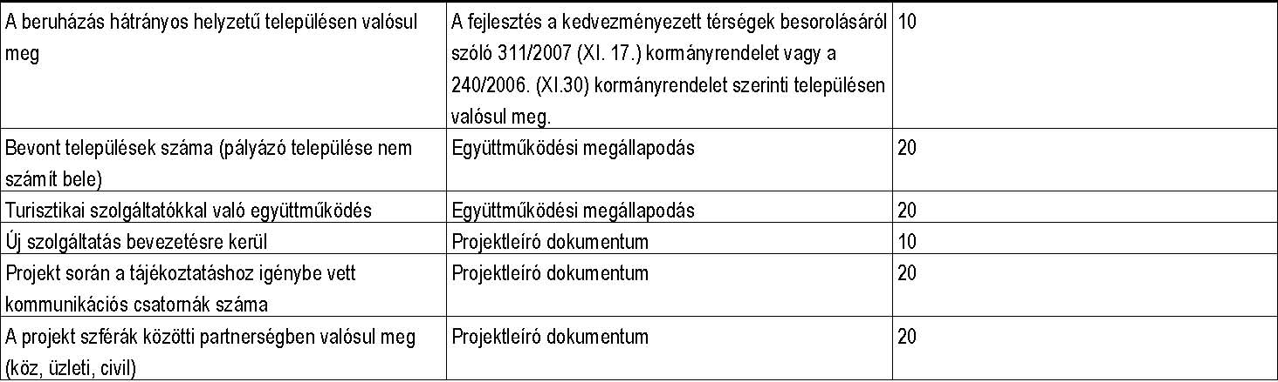
Értékelési szempont Részpontszám megnevezése Részpontszám maximum pontszám
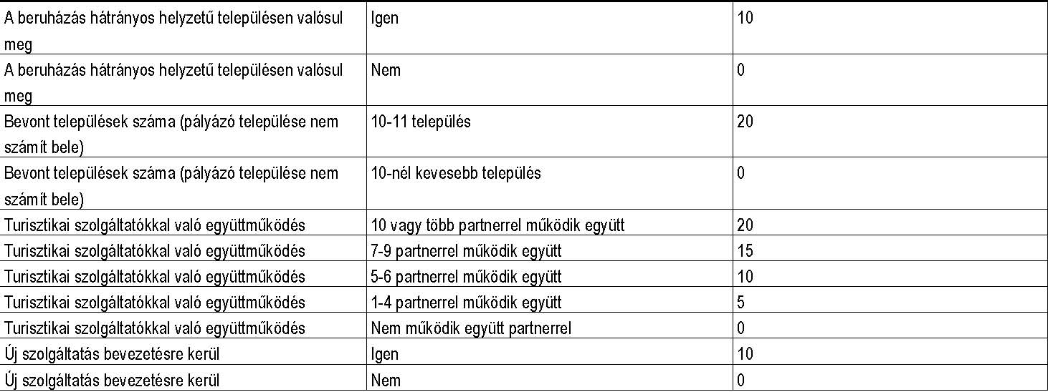
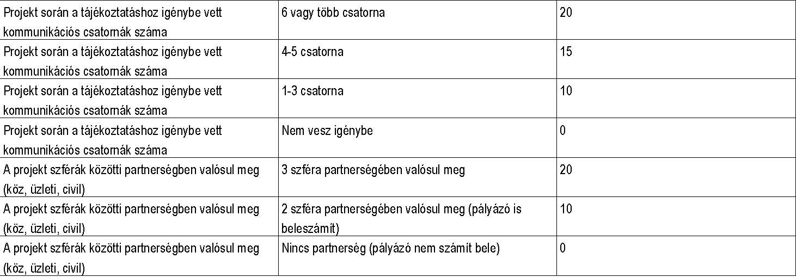
VIII. Jogkövetkezmények
Amennyiben a nyertes pályázó a támogatási határozat kézhezvételét követő 12 hónapon belül a projekt LEADER támogatással való megvalósítása esetén legalább 1 alkalommal nem vesz részt a Helyi Vidékfejlesztési Stratégia megvalósításával kapcsolatos, együttműködést erősítő személyes konzultáción, rendezvényen vagy képzésen, akkor a megítélt támogatás 5%-ának visszafizetésére kötelezett. Amennyiben a vállalt foglalkoztatott/munkahely száma nem teljesül az utolsó kifizetést követő 1. évben, akkor a kifizetett támogatási összeg 10%/fő visszafizetésére kötelezett.
IX. Jogosultságot igazoló csatolandó mellékletek
A vonatkozó LEADER jogcímrendeletben előírt kötelező mellékletek. Együttműködési megállapodás, Projektleíró dokumentum. Nyilatkozat a HVS-sel kapcsolatos, együttműködést erősítő személyes konzultáción, rendezvényen vagy képzésen való részvételről. A formanyomtatványok a LEADER HACS honlapjáról letölthetők: www.tiszazugleader.eu

